ĐẶC TẢ HỆ THỐNG ĐẶT HÀNG NHANH
RIKKEIMART-LITE
Tài liệu SRS rút gọn – Phân hệ Đặt hàng
1. Mục tiêu bài tập
Vận dụng quy trình "Use Case → UI Element → Wireframe" kết hợp 6 nguyên tắc thiết kế UI, tập trung vào nguyên tắc Feedback.
Thiết kế ERD đạt chuẩn 3NF: xác định Entity, Attribute, khóa chính, khóa ngoại và quan hệ bằng ký hiệu chân quạ; phát hiện và sửa lỗi vi phạm 1NF.
Đóng gói kết quả thành một tài liệu SRS rút gọn theo cấu trúc IEEE 830.
Viết lại yêu cầu chức năng REQ-01 theo tiêu chí Verifiable (có thể kiểm chứng).
2. Bối cảnh và phạm vi
RikkeiMart-Lite là ứng dụng bán lẻ. Đội kinh doanh yêu cầu phát triển phân hệ “Đặt hàng nhanh”. Tài liệu này chỉ đặc tả riêng phân hệ đặt hàng, không bao gồm toàn bộ chức năng của hệ thống.
3. Đặc tả Use Case
Tên Use Case | Đặt hàng
Actor chính | Khách hàng
Actor phụ | Nhân viên xử lý đơn
Tiền điều kiện | Khách hàng đang ở màn hình danh sách sản phẩm; kho còn ít nhất 1 sản phẩm hiển thị.
Hậu điều kiện | Đơn hàng mới xuất hiện trong danh sách chờ xử lý của Nhân viên xử lý đơn.
Luồng chính:
Khách hàng xem danh sách sản phẩm.
Khách hàng chọn một sản phẩm và nhập số lượng.
Khách hàng xác nhận đặt hàng.
Hệ thống kiểm tra số lượng hợp lệ và tạo đơn hàng ở trạng thái “Chờ xử lý”.
Hệ thống hiển thị thông báo đặt hàng thành công.
Luồng ngoại lệ:
4a. Nếu số lượng nhập không hợp lệ (rỗng hoặc ≤ 0), hệ thống hiển thị thông báo lỗi và không tạo đơn hàng.
4. UI Element
Chức năng | UI Element
Xem danh sách sản phẩm | Product List
Chọn sản phẩm | Product Card / Product Row
Nhập số lượng | Quantity Input
Xác nhận đặt hàng | Đặt hàng Button
Thông báo thành công | Success Message / Toast
Thông báo lỗi | Error Message
Nhân viên xem đơn | Order List
Nhân viên xác nhận đơn | Xác nhận Button
5. Wireframe
5.1. Màn hình khách hàng – Đặt hang
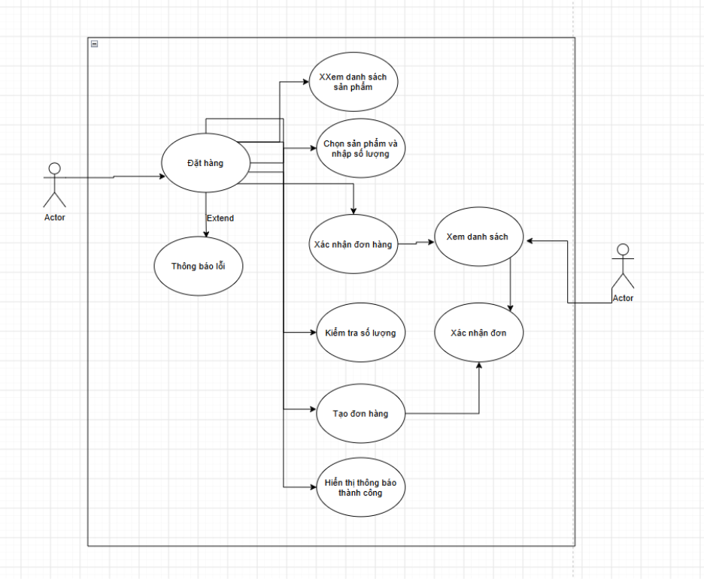
6. ERD – Thiết kế dữ liệu chuẩn 3NF
Bảng Product được cung cấp gồm:
Thuộc tính | Kiểu dữ liệu | Mô tả | Ràng buộc
productId | String | Mã sản phẩm | PK, duy nhất, tự sinh; VD: PRD-01
productName | String | Tên sản phẩm | Bắt buộc, không rỗng
unitPrice | Double | Đơn giá bán (VNĐ) | Bắt buộc, > 0
Các Entity đề xuất:
CUSTOMER(customerId PK, customerName)
PRODUCT(productId PK, productName, unitPrice)
ORDER(orderId PK, customerId FK, status)
ORDER_ITEM(orderId PK/FK, productId PK/FK, quantity)
Quan hệ:
CUSTOMER 1 — N ORDER: Một khách hàng có thể có nhiều đơn hàng.
ORDER 1 — N ORDER_ITEM: Một đơn hàng có thể có nhiều dòng sản phẩm.
PRODUCT 1 — N ORDER_ITEM: Một sản phẩm có thể xuất hiện trong nhiều dòng đơn hàng.
ORDER_ITEM là bảng trung gian giải quyết quan hệ N — N giữa ORDER và PRODUCT.
ERD dạng chữ:
CUSTOMER (1) ───── (N) ORDER (1) ───── (N) ORDER_ITEM (N) ───── (1) PRODUCT
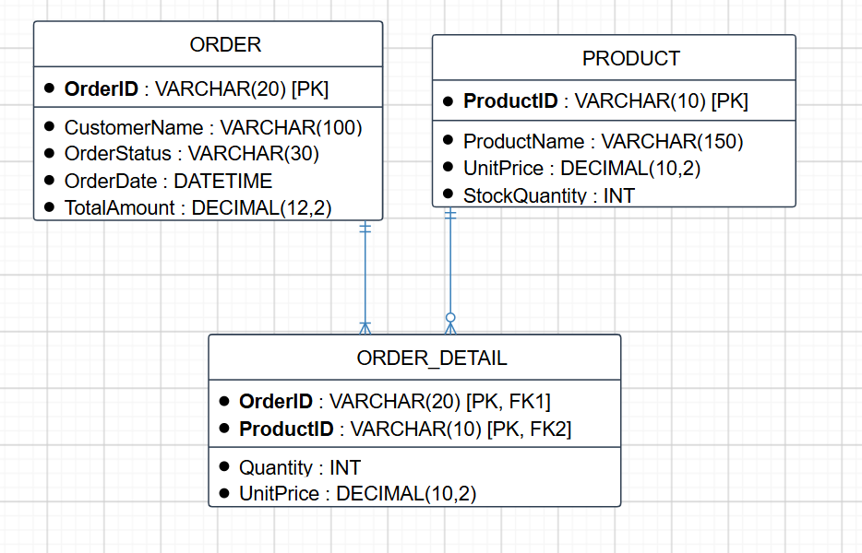
7. Phân tích lỗi bảng Order ban đầu
Bảng ban đầu có các thuộc tính productName1 và productName2. Đây là thuộc tính lặp nhóm và vi phạm 1NF.
Không nên thiết kế productName1, productName2, productName3,...
Mỗi ô chỉ nên chứa một giá trị nguyên tử.
Tách thông tin sản phẩm khỏi ORDER và đưa vào ORDER_ITEM.
ORDER_ITEM dùng khóa ghép (orderId, productId) để xác định từng sản phẩm trong một đơn hàng.
8. SRS rút gọn
8.1. Mục đích
Cung cấp đặc tả đủ rõ để Dev triển khai và Tester xây dựng ca kiểm thử cho phân hệ Đặt hàng nhanh.
8.2. Phạm vi
Hiển thị sản phẩm, nhập số lượng, đặt hàng, kiểm tra số lượng, tạo đơn ở trạng thái Chờ xử lý, phản hồi kết quả và hiển thị đơn cho nhân viên xử lý.
8.3. Yêu cầu chức năng
FR-01: Hệ thống phải hiển thị danh sách sản phẩm có productId, productName và unitPrice.
FR-02: Hệ thống phải cho phép khách hàng nhập số lượng sản phẩm.
FR-03: Hệ thống phải từ chối số lượng rỗng hoặc nhỏ hơn hoặc bằng 0.
FR-04: Khi số lượng hợp lệ, hệ thống phải tạo đơn hàng với trạng thái “Chờ xử lý”.
FR-05: Sau khi tạo đơn thành công, hệ thống phải hiển thị thông báo đặt hàng thành công.
FR-06: Đơn hàng mới phải xuất hiện trong danh sách chờ xử lý của Nhân viên xử lý đơn.
9. REQ-01 – Viết lại theo tiêu chí Verifiable
Yêu cầu ban đầu:
“Hệ thống phải hiển thị danh sách sản phẩm và phản hồi thông báo đặt hàng một cách nhanh chóng, mượt mà.”
Vấn đề: “nhanh chóng” và “mượt mà” không có ngưỡng đo lường rõ ràng nên khó kiểm thử Pass/Fail.
REQ-01 sau khi chuẩn hóa:
REQ-01: Hệ thống phải hiển thị danh sách sản phẩm trong vòng 2 giây kể từ khi khách hàng truy cập màn hình đặt hàng và phải hiển thị thông báo kết quả đặt hàng trong vòng 2 giây kể từ khi khách hàng xác nhận đặt hàng.
Tiêu chí Verifiable: Tester có thể đo thời gian thực tế và xác định yêu cầu đạt hoặc không đạt.
10. Nguyên tắc Feedback trong thiết kế UI
Sau thao tác đặt hàng thành công, hiển thị thông báo rõ ràng cho khách hàng.
Khi số lượng không hợp lệ, hiển thị lỗi ngay tại khu vực nhập số lượng.
Không tạo đơn khi dữ liệu không hợp lệ.
Sau khi tạo đơn thành công, trạng thái đơn phải là “Chờ xử lý”.
Nhân viên xử lý đơn nhìn thấy đơn mới trong danh sách chờ xử lý.
11. Kết luận
Thiết kế trên chuyển Use Case “Đặt hàng” thành các UI Element và Wireframe cụ thể, đồng thời chuẩn hóa dữ liệu từ bảng Order ban đầu về mô hình 3NF. Việc tách ORDER_ITEM giúp loại bỏ thuộc tính lặp nhóm và hỗ trợ một đơn hàng chứa nhiều sản phẩm. Các yêu cầu chức năng được viết theo hướng có thể kiểm thử, đặc biệt REQ-01 đã thay thế các từ ngữ mơ hồ bằng tiêu chí thời gian cụ thể.

